LEI ORDINÁRIA Nº 1720 DE 26 DE NOVEMBRO DE 2025

AUTORIZA O PODER EXECUTIVO MUNICIPAL A ABRIR CRÉDITO ADICIONAL SUPLEMENTAR AO ORÇAMENTO VIGENTE NO VALOR DE R$ 2.170.000,00 (dois milhões, cento e setenta mil reais).

O Prefeito do Município de Itapeva/MG, DANIEL PEREIRA DO COUTO, no uso de suas atribuições legais, faz saber que a Câmara Municipal de Itapeva/MG aprovou e ele sanciona seguinte Lei:

Art. 1°. Fica o Chefe do Poder Executivo Municipal autorizado a abrir por decreto, CRÉDITO SUPLEMENTAR no valor de R$ 2.170.000,00 (dois milhões, cento e setenta mil reais) no orçamento vigente, Lei Municipal n° 1.686 de 18 de dezembro de 2024, na seguinte dotação orçamentária:

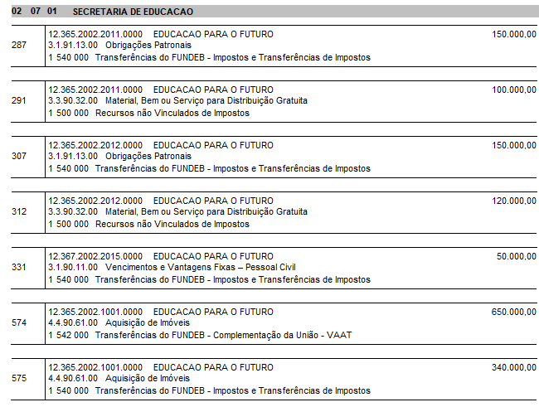
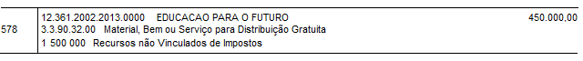

TOTAIS POR FONTE
FR 1.540 | Fundeb | 690.000,00
FR 1.542 | Compl VAAT | 650.000,00
FR 1.500 | Recurso Próprio | 670.000,00
FR 2.540 | Fundeb - SUPERÁVIT | 160.000,00

Art. 2º. Os recursos necessários à execução do disposto no artigo 1º será a tendência de excesso de arrecadação e o superávit financeiro apurado no balanço patrimonial do exercício anterior, conforme art. 43, § 1º, incisos I e II e § 3º da Lei nº 4.320/64.

Art. 3º. A presente Lei entrará em vigor na data de sua publicação.

Itapeva/MG, 26 de novembro de 2025

DANIEL PEREIRA DO COUTO
Prefeito do Município

C E R T I D Ã O

Certifico que o presente ato foi registrado no Livro de Registro de Decretos, e publicado no Quadro de Avisos e Publicações da Prefeitura Municipal.

Prefeitura Municipal de Itapeva, 26 de novembro de 2025

Alexandre Ribeiro de Patto
Chefe de Gabinete

